SBÍRKA NA KOSTEL V ČERNÉM DOLE

Milí sousedé z našeho městyse!

Obracím se na Vás s prosbou
ve věci dovybavení interiéru kostela v Černém Dole.

Kostel patří církvi, která ale na tento kostel prostředky navíc nemá.
Městys finančně pomoci nemůže, protože budova není v jejím vlastnictví.

Určitě nejeden z Vás obdivuje v cizím městě tamní kostel, když je uvnitř uklizený, krásně upravený a nazdobený. To samé můžeme mít i u nás, když všichni pomůžeme svou troškou. Ten úklid, to zvládneme sami, ale s tou výbavou bychom potřebovali Vaši finanční pomoc.

Asi mnoho z Vás zaznamenalo větší ruch kolem černodolského kostela
v poslední době - konal se tam nedávno několikrát úklid, pak mše svatá
a dokonce Noc kostelů. Někteří z vás při těchto příležitostech zavítali do tohoto svatostánku. To, jak krásně nyní oproti minulosti vypadá, je z větší části zásluhou kostelnice z Velké Úpy, paní Lenky Ficové, která kostel vypulírovala, nazdobila, zapůjčila věci z kostela ve Velké Úpě a hlavně vložila nemalé VLASTNÍ prostředky do jeho základní výbavy! A to jsem se tedy zastyděla. A kdybych se náhodou nevyptávala, ani by se o tom nikdo nikdy nedozvěděl. Proto mě napadla tahle sbírka. Nikdo mě tím tedy nepověřil.

V plánu jsou akce další (mše, koncerty) a na léto by měl být kostel otevřený
s mříží. To vše s sebou nese potřebu trošku reprezentovat. Rádi bychom proto pořídili peníze ještě například na tyto věci:

- letní květinová výzdoba uvnitř kostela
- oltářní prádlo
- kytice na poutní výzdobu kostela v září
- zimní a vánoční výzdoba a vánoční výzdoba
- liturgické nádobí - kalich, konvičky a palla

Přispět můžete do kasičky u Ivy Augustinové v infocentru v Černém Dole.
Budeme vděční za jakoukoliv částku. Velice děkujeme i těm, kteří už přispěli!

Karolina Boková
7. 6. 2021
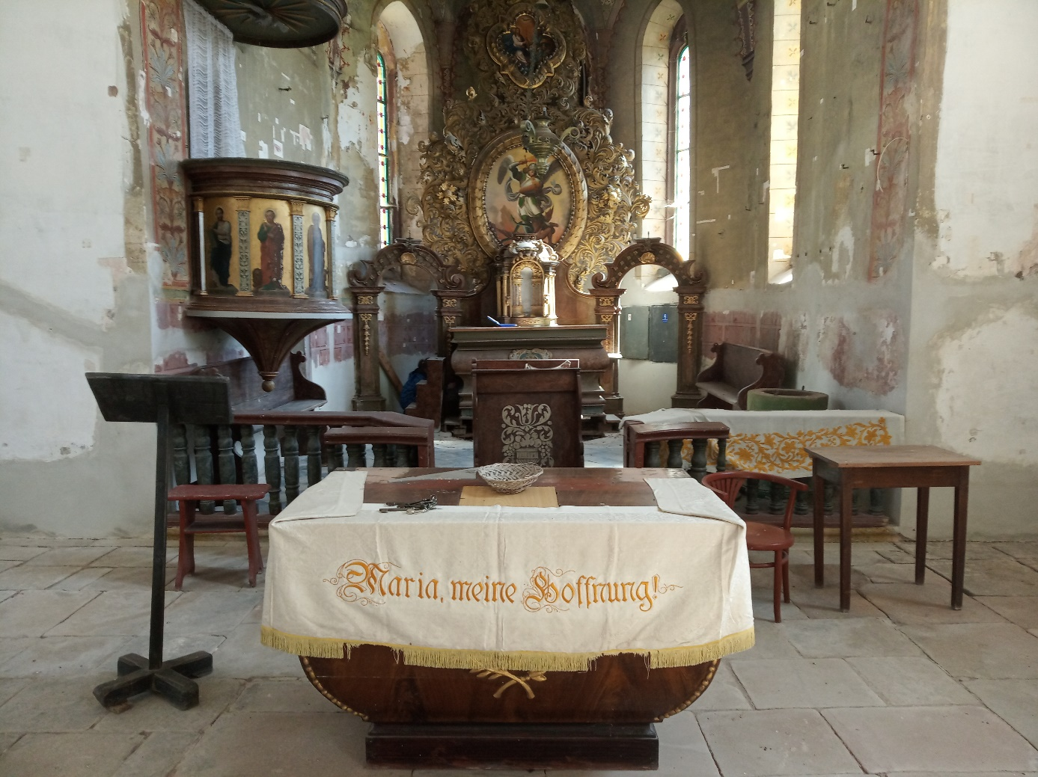

Jen pro představu - nahoře před úklidem, dole po něm.
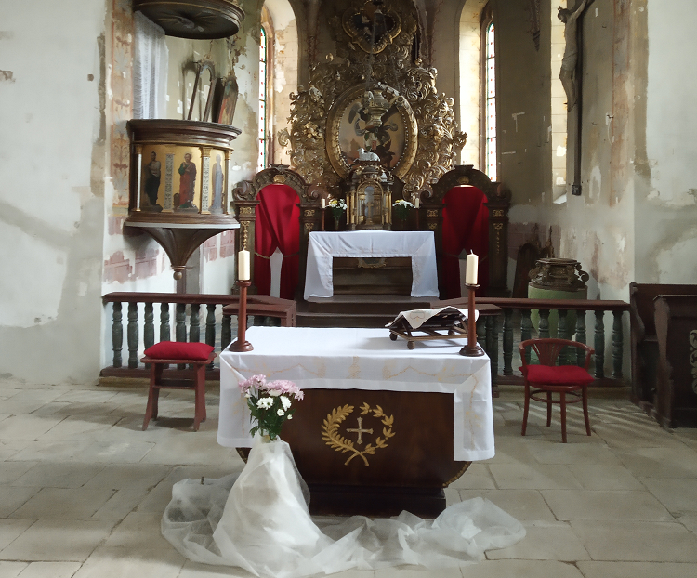

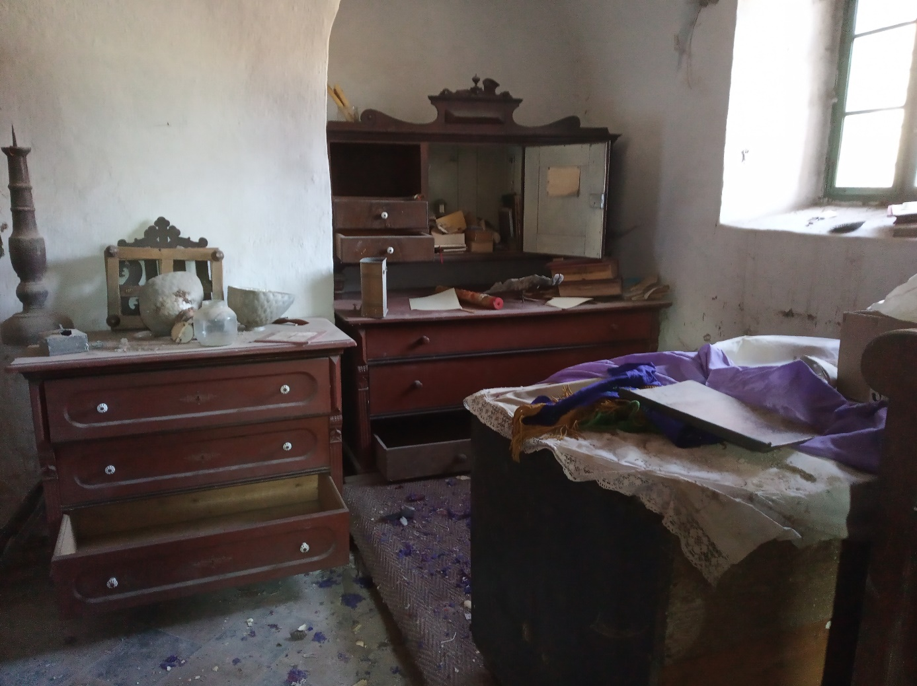

Nahoře před úklidem, dole po něm.


